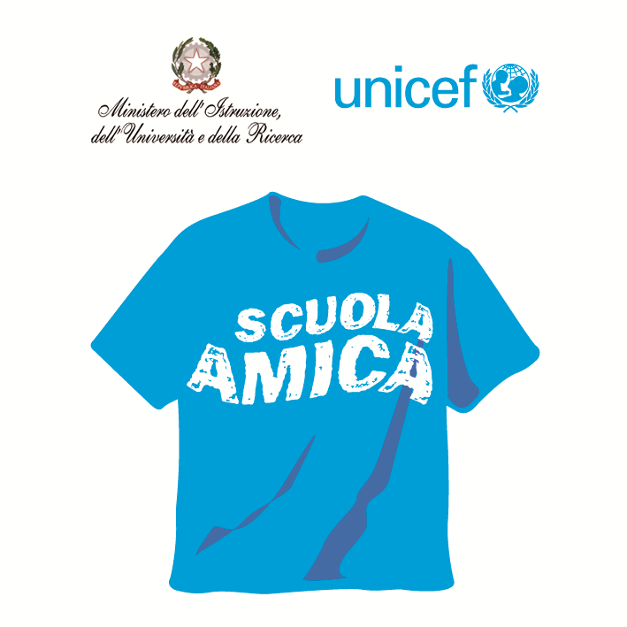
Ministero dell’Istruzione dell’Università e della Ricerca
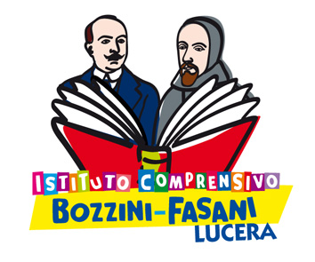



Istituto Comprensivo “Bozzini – Fasani”
Via Raffaello - 71036 LUCERA

Convenzione Internazionale ONU dei Diritti dell’Infanzia: 20 novembre 1989
ratificata dallo Stato Italiano con la L . 176 del 27 Maggio 1991
________________________________________________________________________________________________________________________________________________________________

Anno Scolastico 2015-16

… domanda “buoni libro”
Scuola Secondaria di 1° grado

Scadenza 29 agosto

Il Dirigente Scolastico
Prof. Mario Tibelli

